1 Peut-on passer d'une figure à une autre par une transformation ?
Trouve deux symétries axiales, deux symétries centrales, deux translations et deux rotations.
Précise bien les éléments de ces transformations : axe, centre, angle, sens, etc.
Un calque peut t'aider pour les rotations.
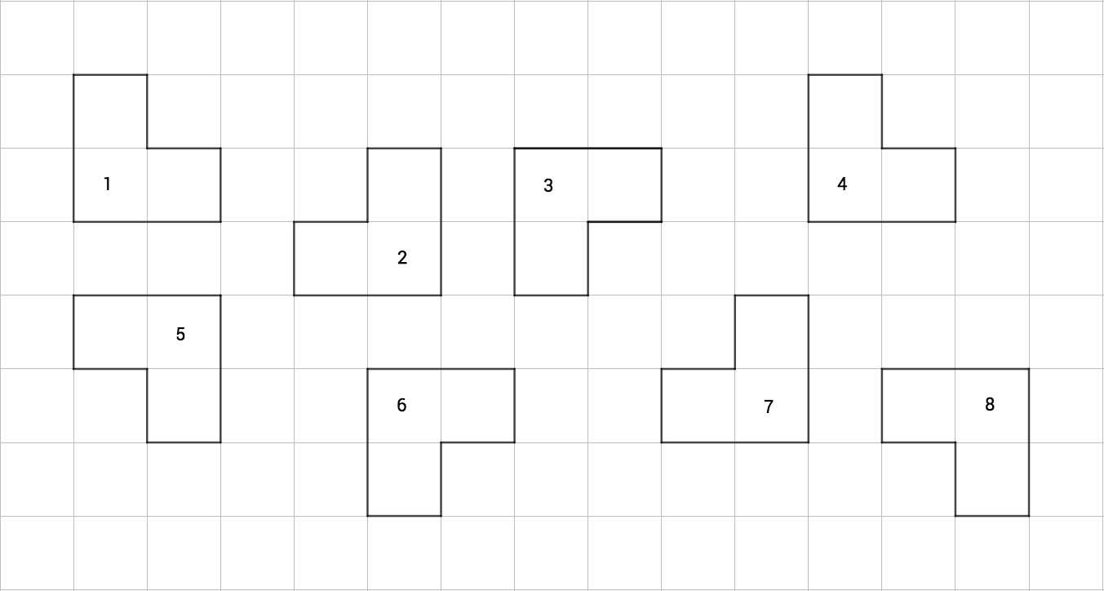
2 Sur ton cahier, place un point O et trois points alignés A, B et C.
Construis les images de A, B et C par une rotation dont tu choisiras l'angle et le sens.
Que remarques-tu ?

3 Détermine la rotation par laquelle :  • le bateau 1 a pour image le bateau 2,  • le bateau 3 a pour image le bateau 1,  • le bateau 4 est l'image du bateau 5,  • le bateau 5 est l'image du bateau 1, | 

